

PROGRAMACIÓN DE ROBOTS INDUSTRIALES

Hernández Vidrio Víctor Fabian.

Alférez Torres Jonathan Alejandro.

Almaraz Quintero Alejandro.

Diego Hildebrando Ramírez aguilera.

Maestro: Moran Garabito Carlos Enrique.

Carrera: Ingeniería en Mecatrónica.

Materia: Programación de Robots Industriales

Reporte Final.

ÍNDICE

**Definición del Tema.** 2

**Brazo Robótico Automatizado.** 2

**Meta:** 2

**Objetivos:** 2

**Marco Teórico** 3

**Banda transportadora** 4

**Tipos de Bandas Transportadoras** 5

**Bandas de Rodillo** 5

**Bandas de Tornillo sin Fin** 5

**Bandas de Suelo Móvil** 6

**Bandas Transportadoras Según su Posición.** 6

**Banda Horizontal** 6

**Banda Inclinada** 7

**Banda Horizontal-Inclinada-Horizontal** 7

**Banda Horizontal-Inclinada** 8

**Diseño de Banda Transportadora** 8

**Base de Banda** 9

**Base de Banda 2** 10

**Banda Alzada (Laterales)** 10

**Soporte del Eje** 11

**Base del Eje Izquierdo** 11

**Base del Motor** 13

**Banda Blanca** 14

**Diseño de Banda Ensamblado** 15

**Elaboración de Banda Transportadora** 16

**Inicio de la Construcción de la Banda** 16

**Armado de la Banda** 18

**Detalles Finales de la Banda** 19

**Inicio de armado del brazo** 20

**Ensamble del brazo** 21

**Brazo Armado** 22

**Circuito** 22

**Código en Python, para el movimiento del Brazo Robótico** 23

**Creación de la página web** 25

**Código de Pagina** 25

**Página Web** 32

**Tabla de Materiales y costos** 34

**Conclusiones:** 35

**Jonathan Alejandro Alférez Torres:** 35

**Victor Fabian Hernandez Vidrio:** 35

**Alejandro Almaraz Quintero:** 36

**Diego Hildebrando Ramírez Aguilera:** 36

Bibliografía 38

# **Definición del Tema.**

## **Brazo Robótico Automatizado.**

### **Meta:**

Mover una caja de 250 gr a una banda transportadora empleando un robótico a escala.

### **Objetivos:**

1.- El robot será de tipo antropomórfico, de seis grados de libertad de 180° cada uno.

2.- Por medio de la computadora controlaremos el movimiento del robot.

3.- Se realizarán los cálculos y diseños de la banda por medio de AutoCad.

4.- El Lenguaje de programación para el plc se realizará por medio de las técnicas para la programación de Grafcet y diagramas de flujo.

5.- Se usará una raspberry pi como un PLC con el programa de LogicLab.

6.- El brazo robótico tendrá servomotores de modelo MG996R, para el movimiento de sus articulaciones.

7.- La banda transportadora tendrá movimiento por medio de un motor de corriente alterna, este motor a su vez, hará girar un tambor que desplazará la banda con unos rodillos.

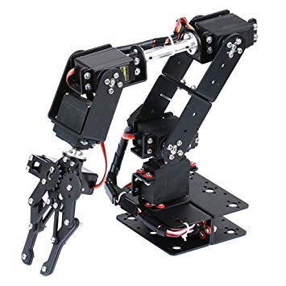

*Figura 1.0 Imagen general de brazo robótico.*

# **Marco Teórico**

Un robot está formado por los siguientes elementos: estructura mecánica, transmisiones, actuadores, sensores, elementos terminales y controlador. Aunque los elementos empleados en los robots no son exclusivos de estos (máquinas herramientas y máquinas emplean tecnologías semejantes), las altas prestaciones que se exigen a los robots han motivado que en ellos se empleen elementos con características específicas.

## **Banda transportadora**

Una cinta transportadora es un sistema de transporte continúo formado básicamente por una banda continua que se mueve entre dos tambores.

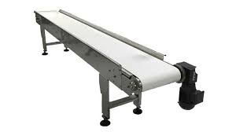

*Figura 1.1 Ejemplo de banda transportadora*

Existen bandas transportadoras para uso ligero y uso pesado.

En nuestro proyecto utilizaremos una banda transportadora de uso ligero.

La banda es arrastrada por fricción por uno de los tambores, que a su vez es accionado por un motor, el otro tambor suele girar libre, sin ningún tipo de accionamiento, y su función es de servir de retorno a la banda. La banda es soportada por rodillos entre los tambores.

Uso de las bandas transportadoras

Las cintas transportadoras se usan principalmente para transportar materiales granulados, agrícolas e industriales

Aunque también se pueden usar para transportar personas en recintos cerrados (por ejemplo, hospitales y ciudades grandes).

Aplicaciones de las bandas transportadoras

Las cintas transportadoras tienen variedad de aplicaciones, en la industria de alimentos, en la minería, en la construcción, en la industria automotriz.

# **Tipos de Bandas Transportadoras**

Las bandas transportadoras son parte de un sistema de movilidad consistente entre dos tambores accionados por un motor. Cada vez es más común incluir máquinas en los procesos industriales, en especial en la rama de transporte. Actualmente se transporta de manera automatizada desde materias primas hasta personas.

Hay 3 tipos de bandas transportadoras principales:

* Banda transportadora de rodillos.
* Banda transportadora de tornillo sin fin
* Banda transportadora de suelo móvil

## **Bandas de Rodillo**

Utilizan rodillos para facilitar el manejo y traslado de una gran diversidad de objetos, tales como cajas, tarimas, llantas, tambos, paquetes, etc.

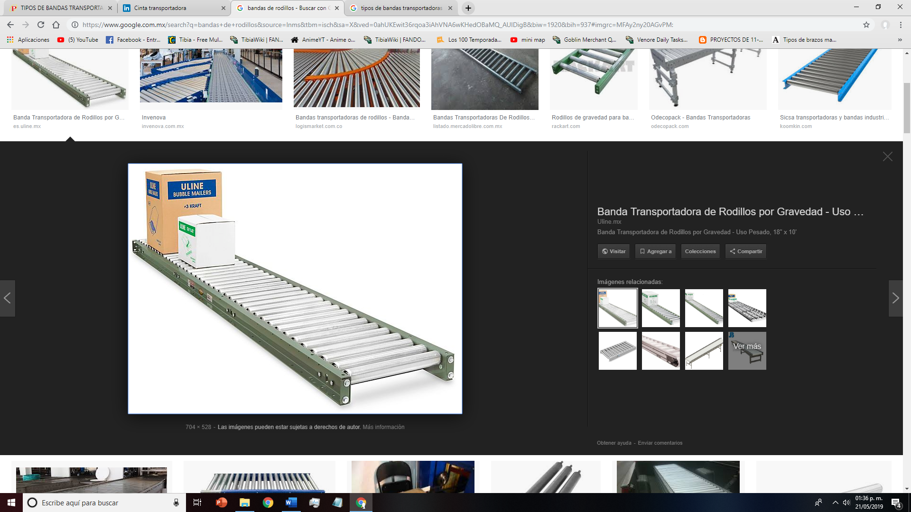

*Figura 1.2 Ejemplo de banda transportadora con rodillos.*

## **Bandas de Tornillo sin Fin**

Son instalaciones transportadoras para material a granel, que se basan en el principio del tornillo de Arquímedes.

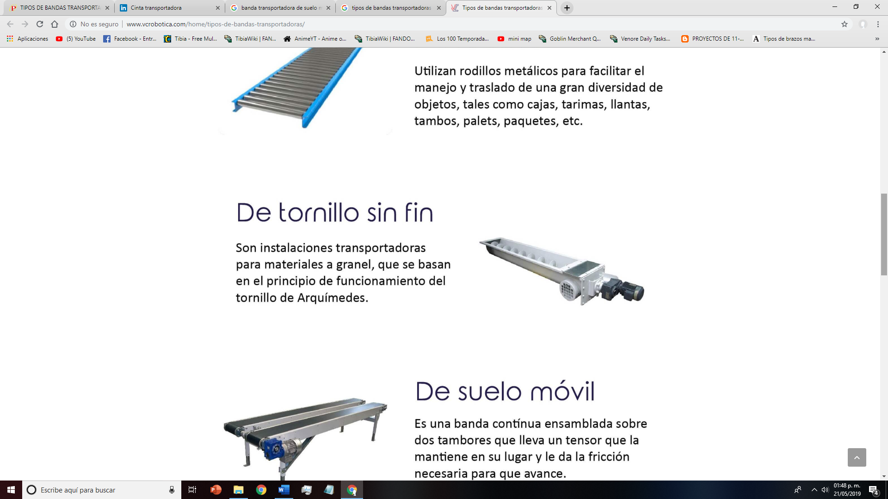

*Figura 1.3 Ejemplo de banda transportadora de tipo tornillo sin fin.*

## **Bandas de Suelo Móvil**

Es una banda continúa ensamblada sobre dos tambores que lleva un tensor que las mantiene en su lugar y le da la fricción necesaria para que avance.

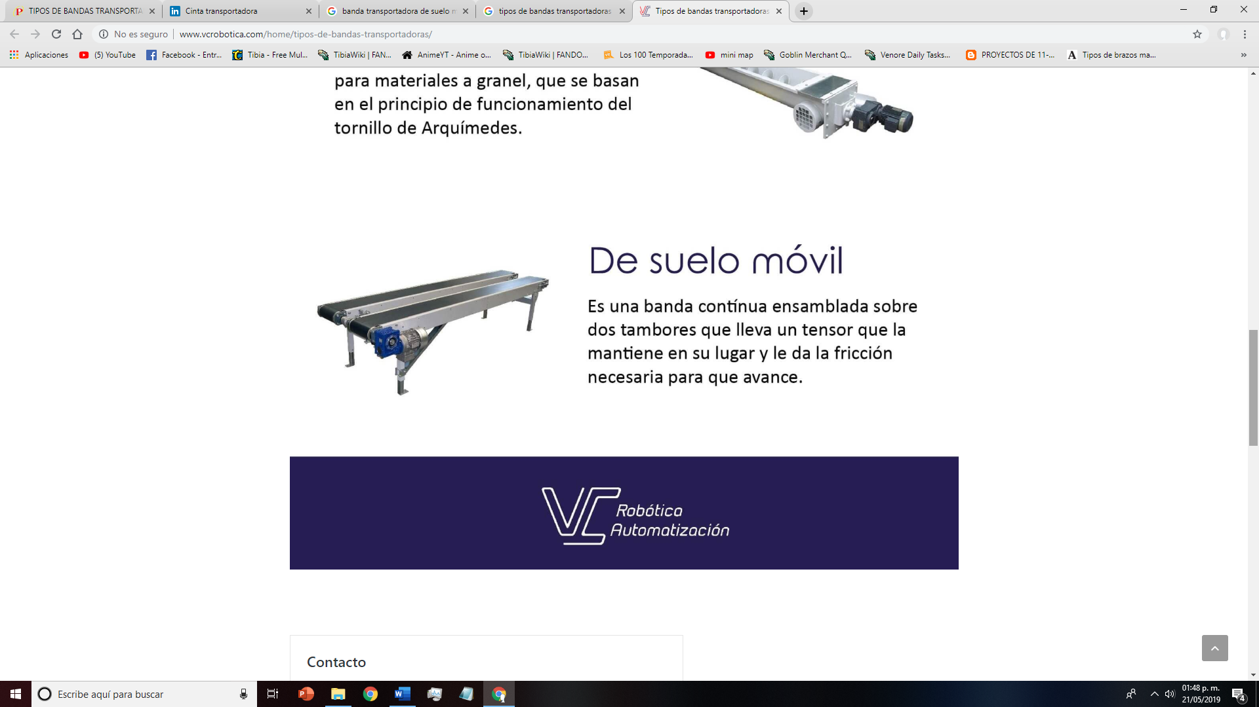

*Figura 1.4 Ejemplo de banda transportadora de suelo móvil.*

## **Bandas Transportadoras Según su Posición.**

### **Banda Horizontal**

Las bandas de tipo horizontal son utilizadas en las industrias para el traslado de objetos sólidos, ya sea de transporte de cajas o incluso de botella, estas pueden ser de gran extensión para un traslado rápido de un lugar a otro.

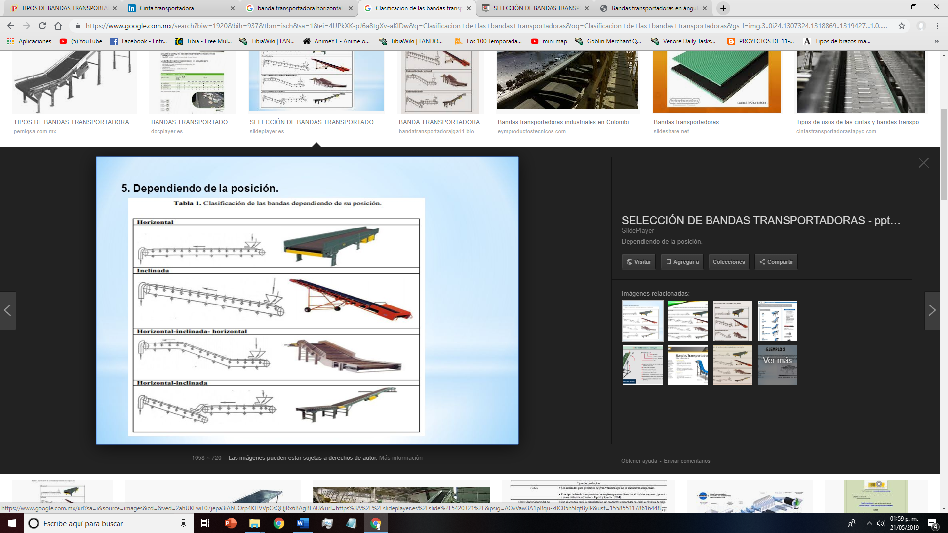 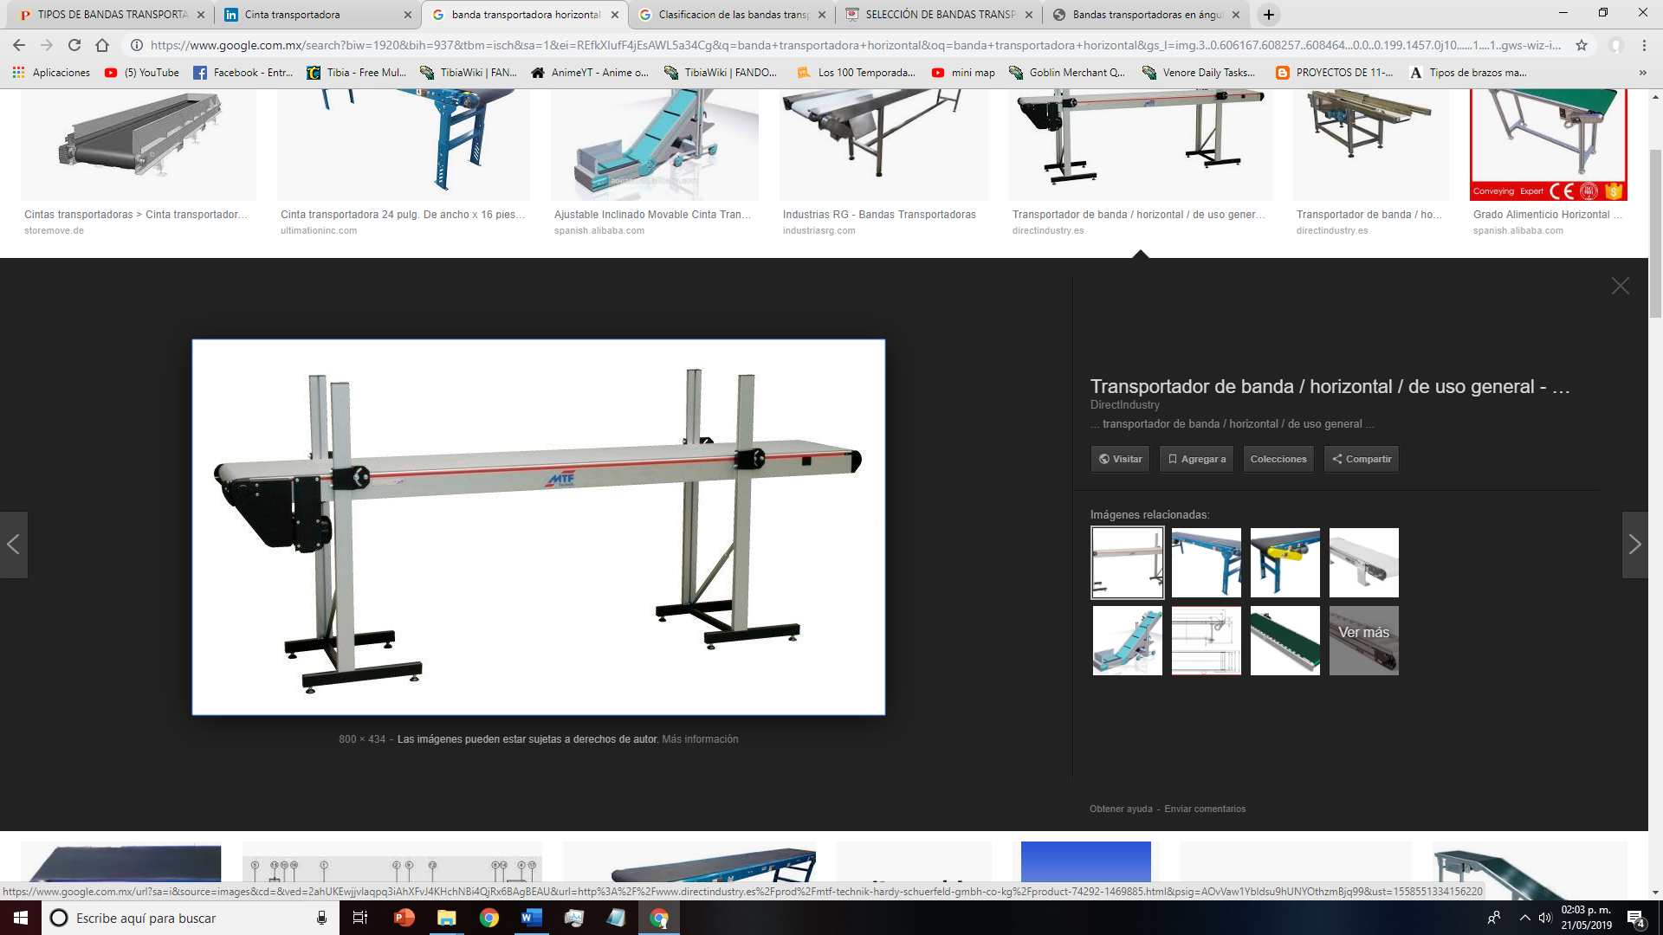

*Figura 2.0 Ejemplo de banda horizontal con su diseño.*

### **Banda Inclinada**

Esta banda especial utiliza una trampa de material para poder transportar partes pequeñas y medianas a través de una inclinación de hasta 75° en cualquiera de las velocidades que ofrece dependiendo del distribuidor. Incluye una bandeja de descarga de acero inoxidable, además en algunos de los casos patas para su estabilidad.

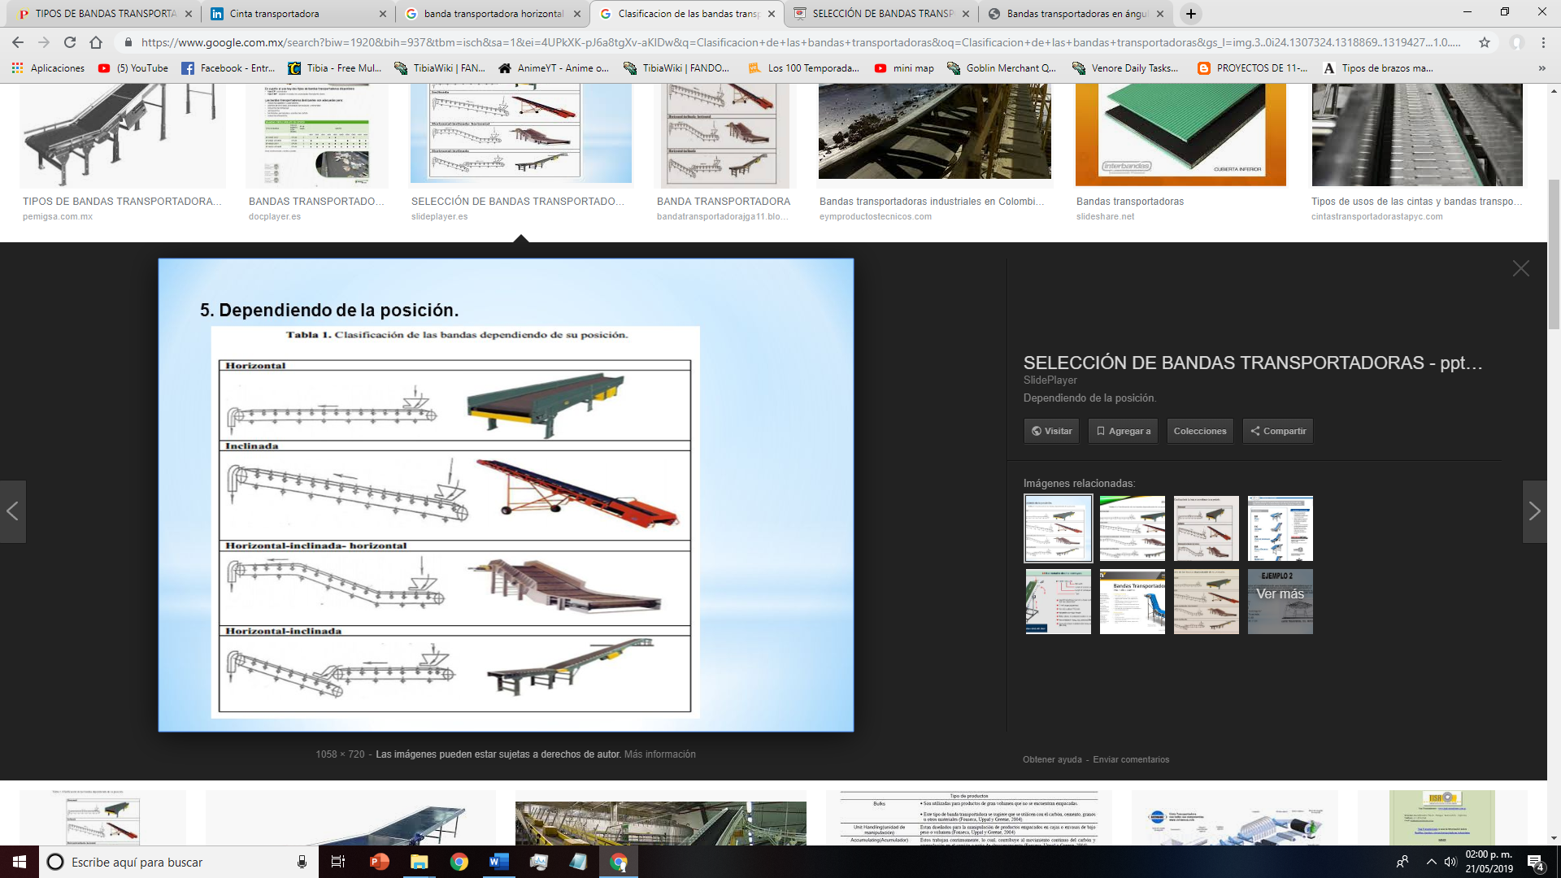 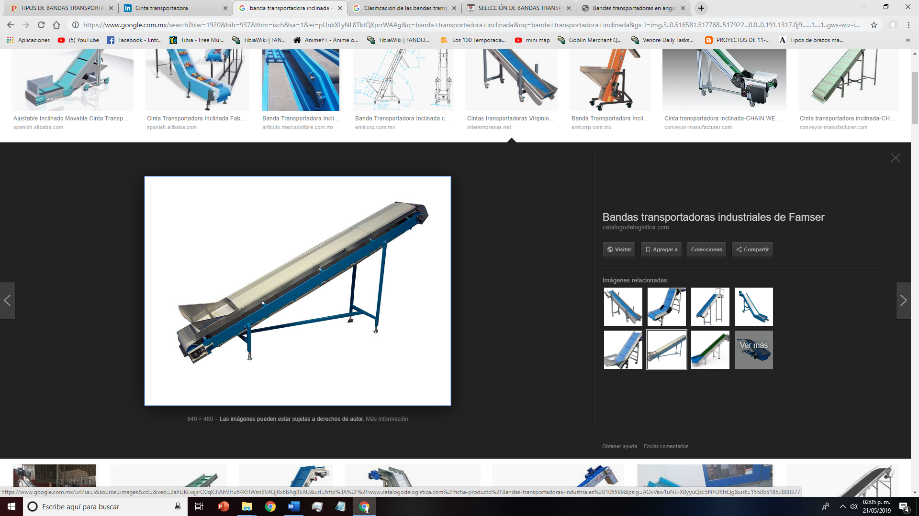

*Figura 2.1 Ejemplo de banda inclinada con su diseño.*

### **Banda Horizontal-Inclinada-Horizontal**

Esta banda es especialmente utiliza en los aeropuertos para el traslado de equipaje, además también es utilizado en industrias donde se requiere verificar el producto a una altura en específico y posteriormente continuar con el camino con inclinación o horizontal según se requiera.

 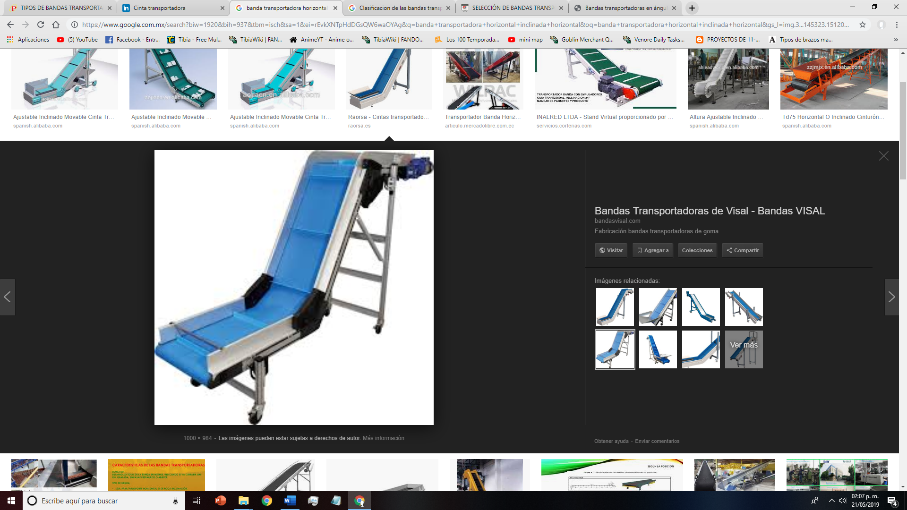

*Figura 2.2 Ejemplo de banda horizontal-inclinada-horizontal con su diseño.*

### **Banda Horizontal-Inclinada**

Este tipo de banda regularmente se utiliza en industrias donde se requiera del traslado de material a granel en el que se transporta de manera horizontal y que al cambiar a horizontal puede terminar en algún contenedor para el material que se transporte, incluso puede ser utilizada para el traslado de líquidos.

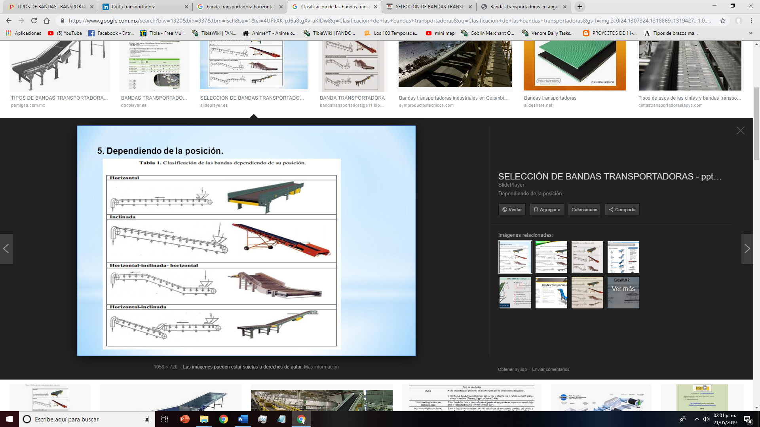 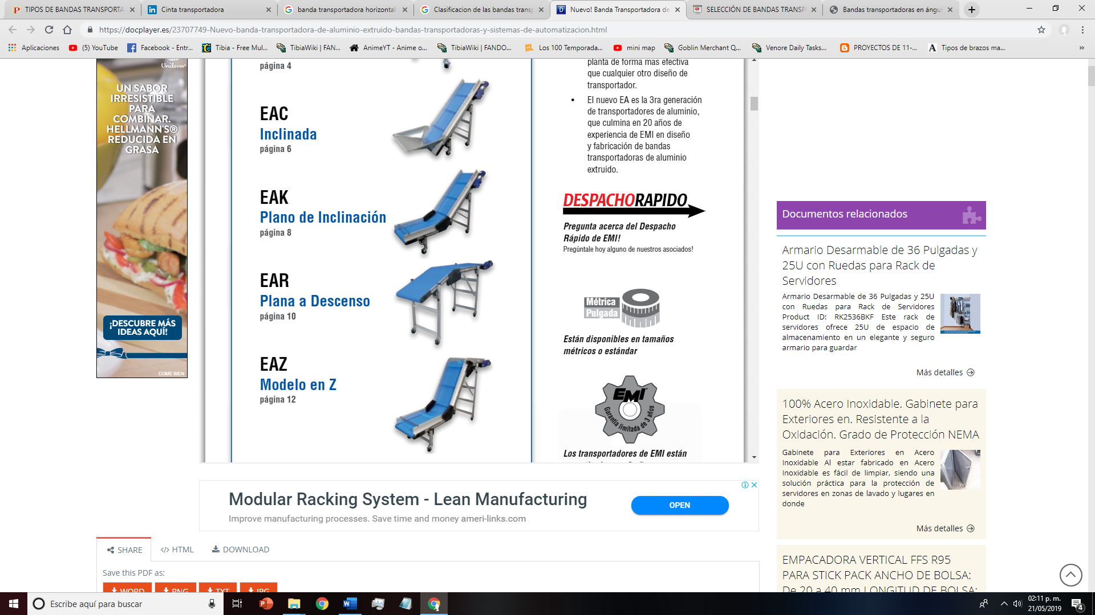

*Figura 2.3 Ejemplo de banda horizontal-inclinada con su diseño.*

# **Diseño de Banda Transportadora**

Diseños realizados en solid works, este programa es utilizado para la elaboración de cada parte de la banda transportadora de tipo horizontal y las medidas son tomadas de la figura.

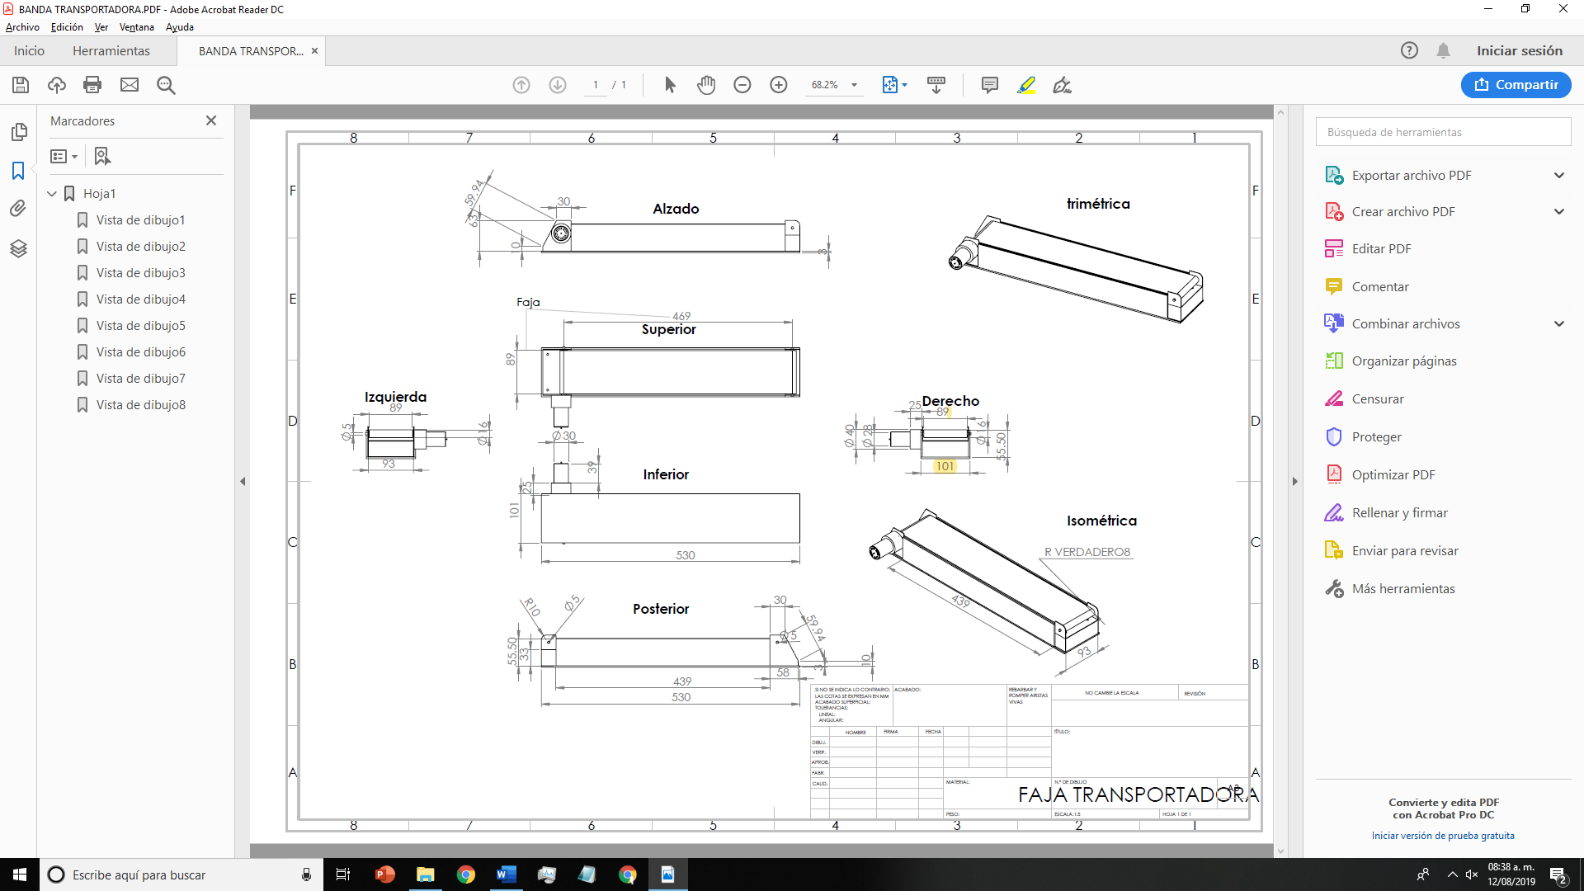

*Figura 3.0 Estas piezas que diseñaremos en solid works, es lo más aproximado a las medidas reales de nuestra banda transportadora.*

## **Base de Banda**

La primera base de la banda fue diseñada con las medidas de 100x530mm y un grosor de 3mm, la idea de poner estas medidas fue tomada a partir del tamaño a escala que queríamos y fue necesario para su correcto ensamble, la imagen del diseño en Solid Works se muestra en la figura 3.1.

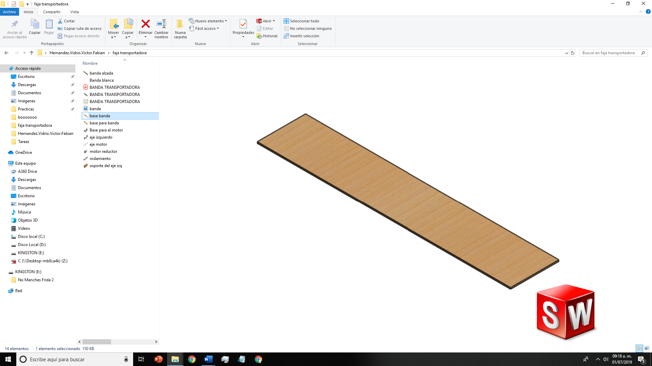

*Figura 3.1 Diseño de la base de la banda según sus medidas correspondientes mostradas en la figura 3.0.*

## **Base de Banda 2**

La segunda base de la banda fue diseñada con las medidas de 100x439mm y un grosor de 3mm, estas medidas son diferentes a las de la primera base por motivo de que esta parte de la base se utilizará para fijar las piezas laterales y que en la primera se pondrá también el motor, la imagen del diseño en Solid Works se muestra en la figura 3.2.

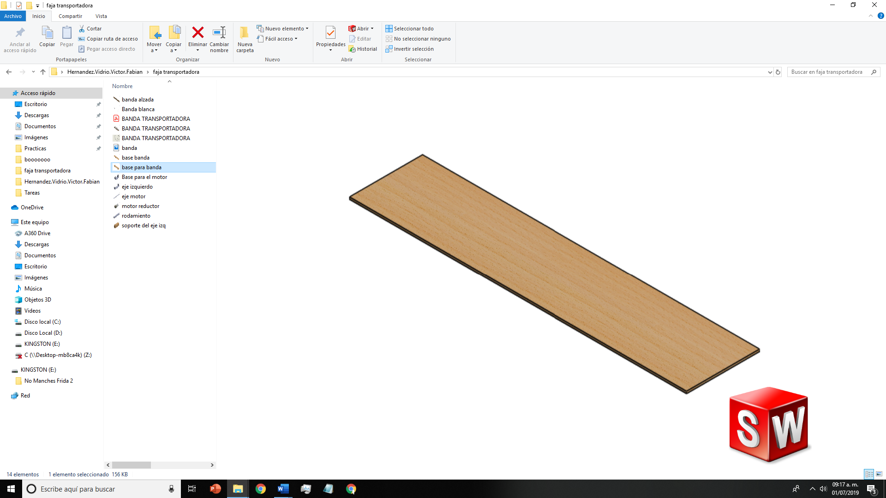

*Figura 3.2 Diseño de la segunda base de la banda según sus medidas correspondientes mostradas en la figura 3.0.*

## **Banda Alzada (Laterales)**

La parte de la manda alzada o las partes laterales de la banda fue diseñada con las medidas de 63x439mm y un grosor de 3mm, estas medidas se basan en parte a la segunda base para que ensamble de manera correcta, la imagen del diseño en Solid Works se muestra en la figura 3.3.

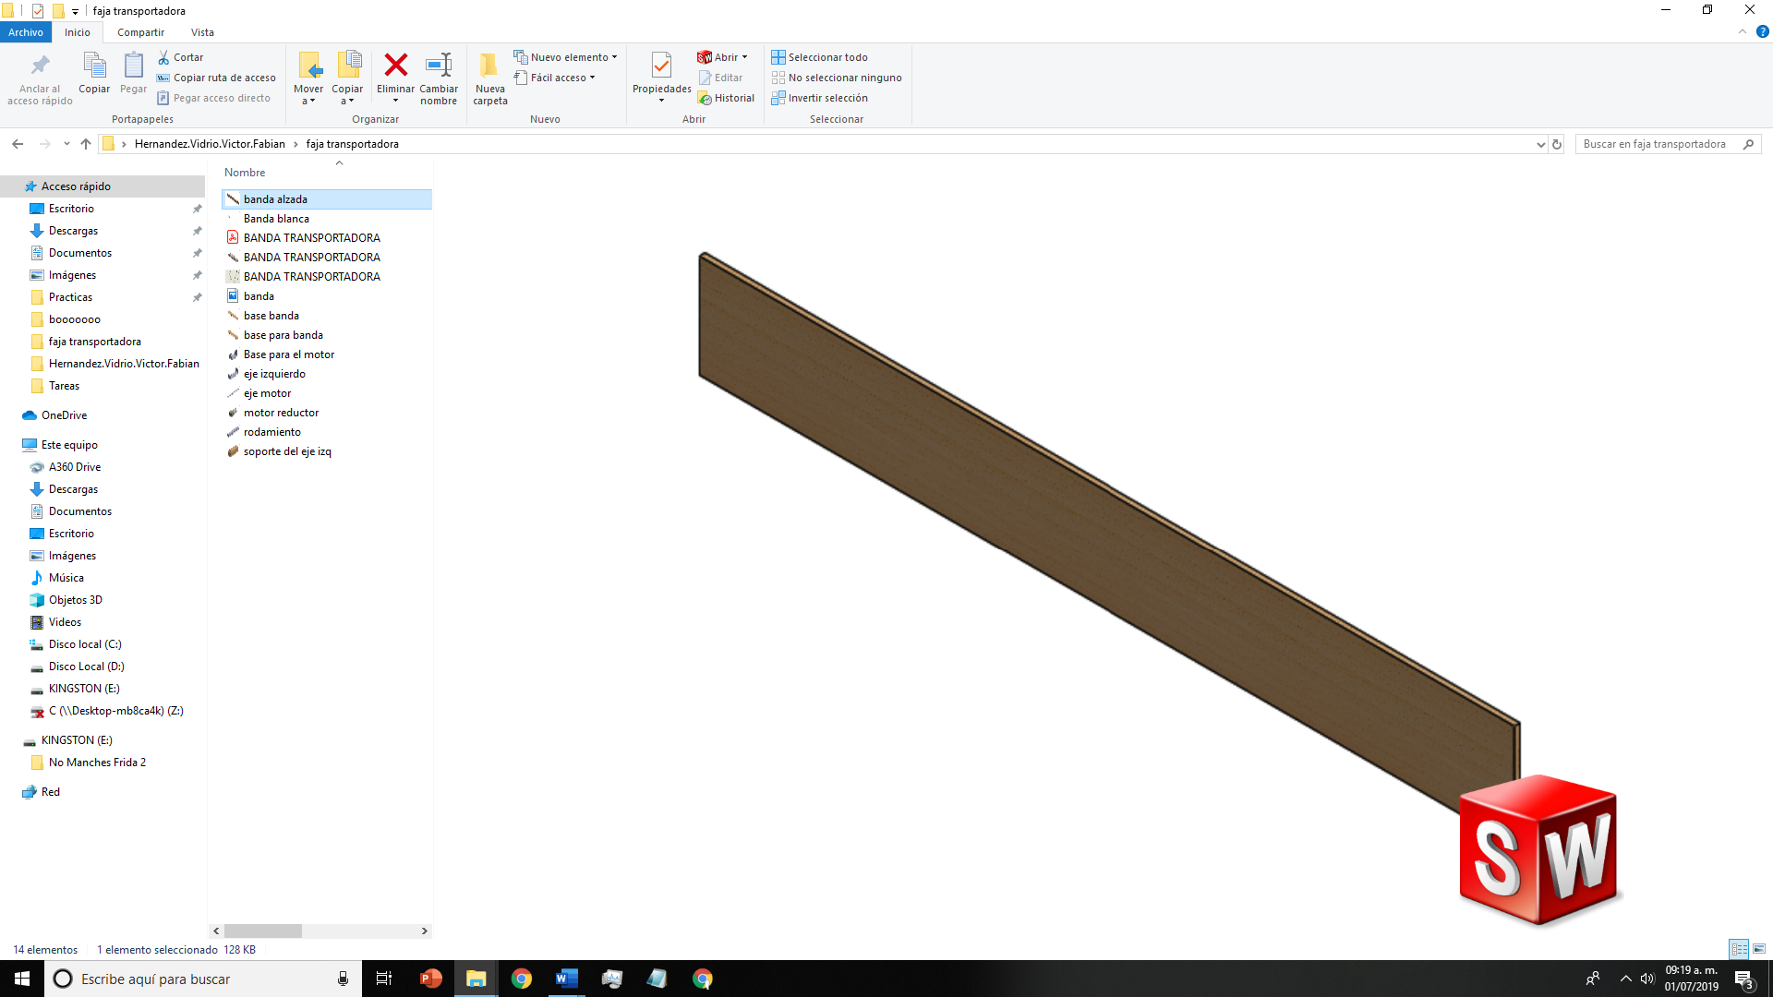

*Figura 3.3 Diseño de banda por la parte lateral según sus medidas correspondientes mostradas en la figura 3.0.*

## **Soporte del Eje**

El soporte del eje del motor solo sirve como un soporte de la base del eje izquierdo en el cual se atornillará a los orificios del soporte, la imagen del diseño en Solid Works se muestra en la figura 3.4.

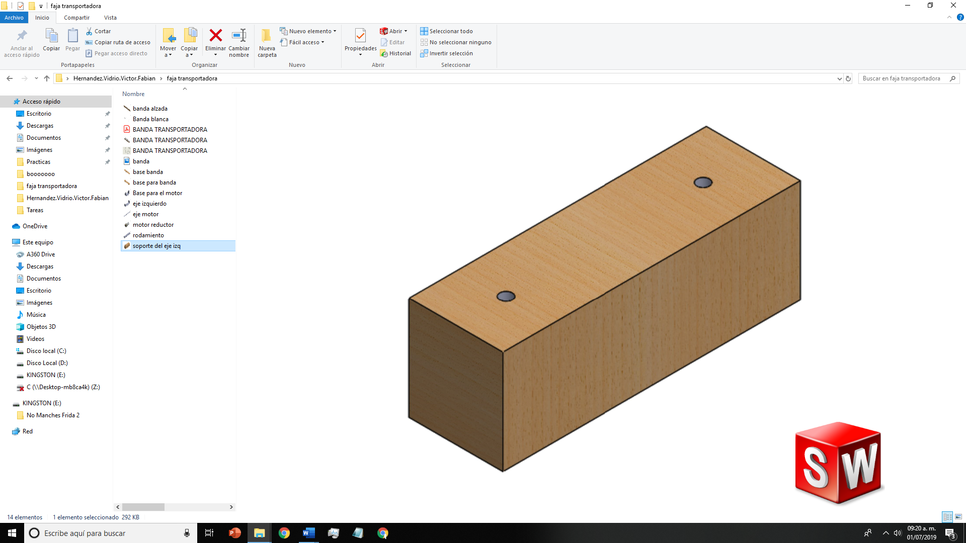

*Figura 3.4 Diseño del soporte del eje izquierdo según sus medidas correspondientes mostradas en la figura 3.0.*

## **Base del Eje Izquierdo**

La base del eje izquierdo va ir ensamblado al soporte del eje mostrado anteriormente, en esta base también se colocará el rodamiento, la imagen del diseño en Solid Works se muestra en la figura 3.5.

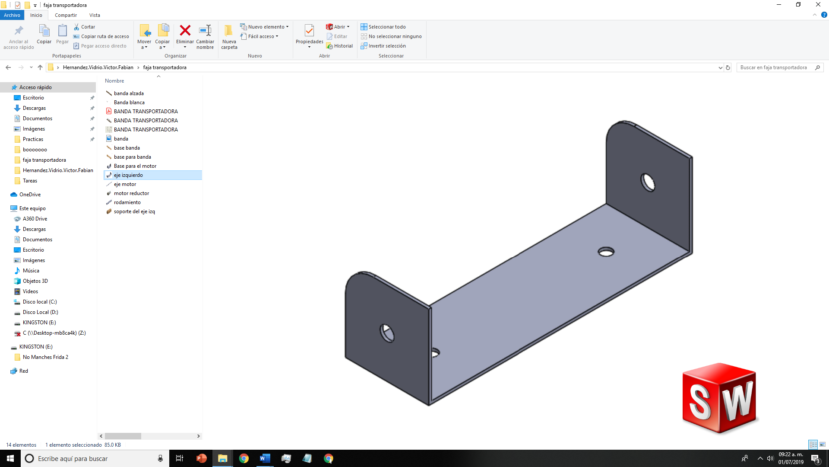

*Figura 3.5 Diseño de la base del eje izquierdo según sus medidas correspondientes mostradas en la figura 3.0.*

**Rodamientos**

Los rodamientos se utilizarán para efectuar el movimiento de la banda y estos fueron diseñados de este modo para poder ensamblarse con la base del eje izquierdo, la imagen del diseño en Solid Works se muestra en la figura 3.6.

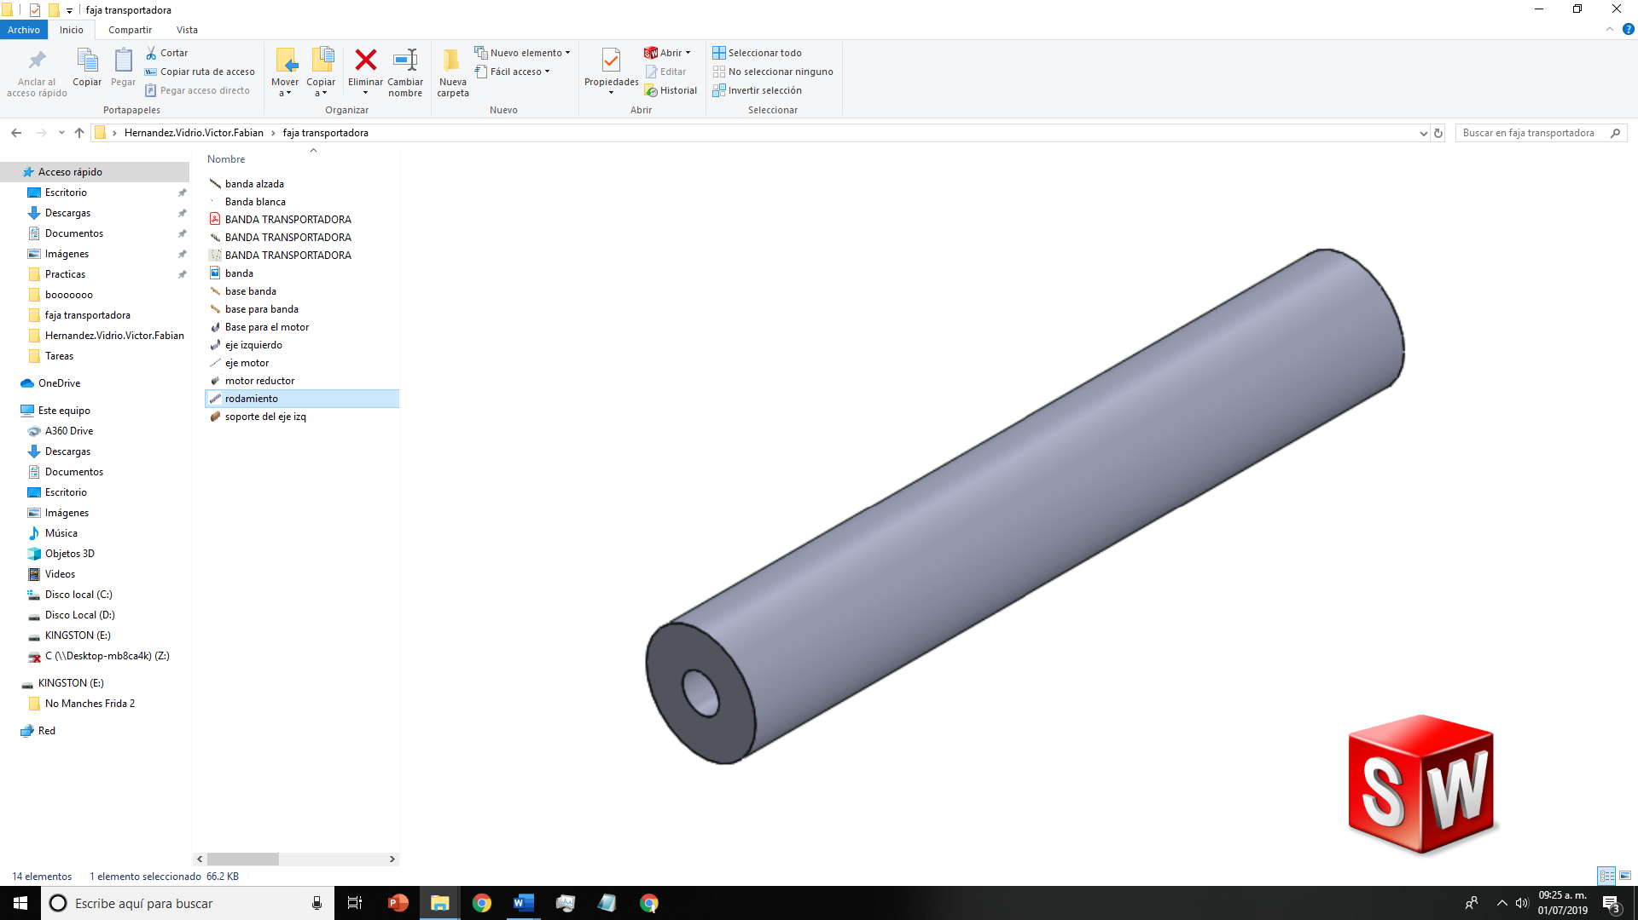

*Figura 3.6 Diseño de rodamientos, medidas correspondientes mostradas en la figura 3.0.*

## **Base del Motor**

La base del motor va ir sobre la primera base en el lado contrario del eje izquierdo, esta base es una aproximación al tamaño real del motor en el cual se adaptará para ensamblarlo en los orificios, la imagen del diseño en Solid Works se muestra en la figura 3.8.

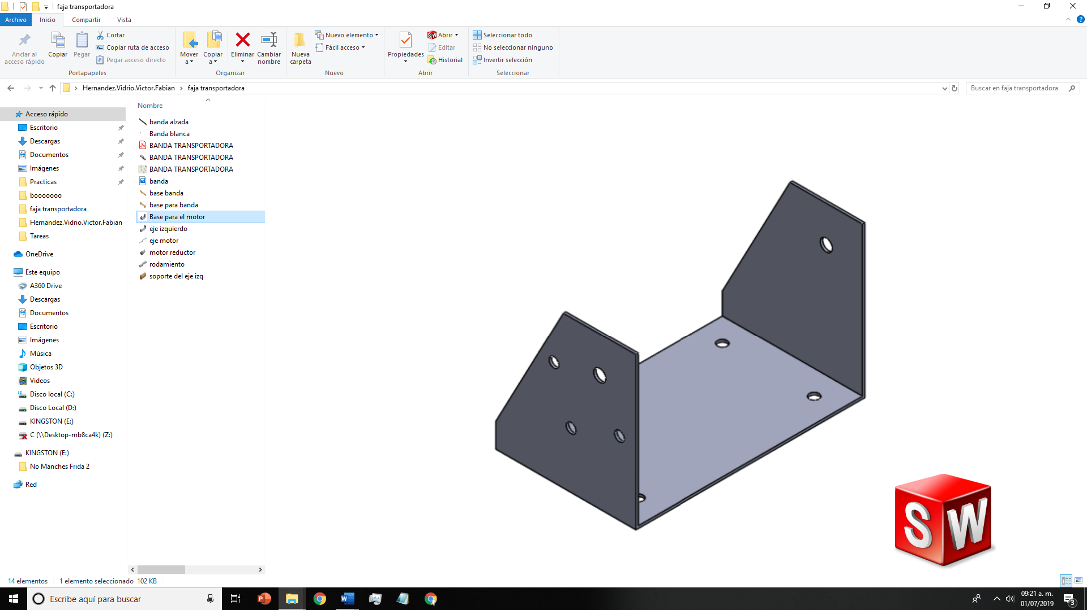

*Figura 3.8 Diseño de la base del motor según sus medidas correspondientes mostradas en la figura 3.0.*

**Eje del Motor**

El eje del motor fue diseñado con la idea de hacer el funcionamiento correspondiente, pero como ya lo hemos mencionado el motor implementado será otro, la imagen del diseño en Solid Works se muestra en la figura 3.9.

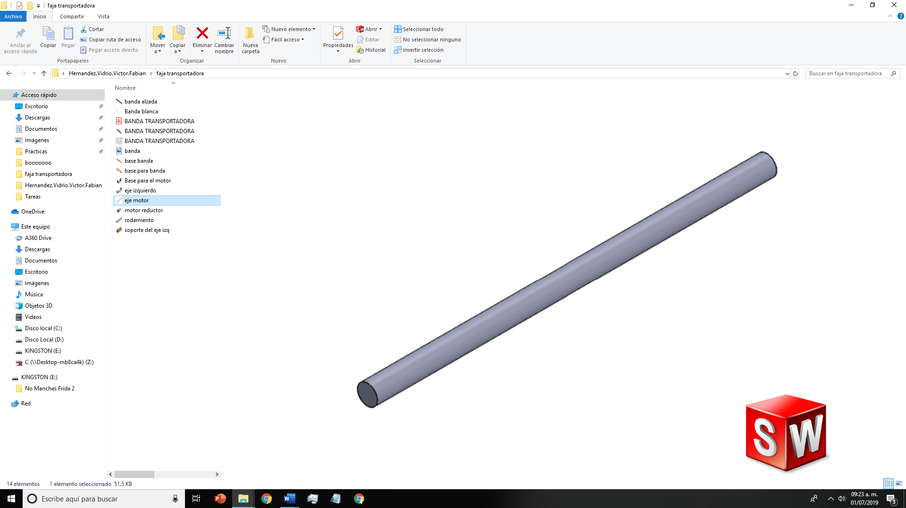

*Figura 3.9 Diseño del eje del motor según sus medidas correspondientes mostradas en la figura 3.0.*

**Motor Reductor**

El motor reductor tiene las medidas específicas de un motor y tiene su funcionamiento correspondiente en Solid Works, motor que sirve de ejemplo en el armado, pero que no se implementará, la imagen del diseño en Solid Works se muestra en la figura 3.9.1.

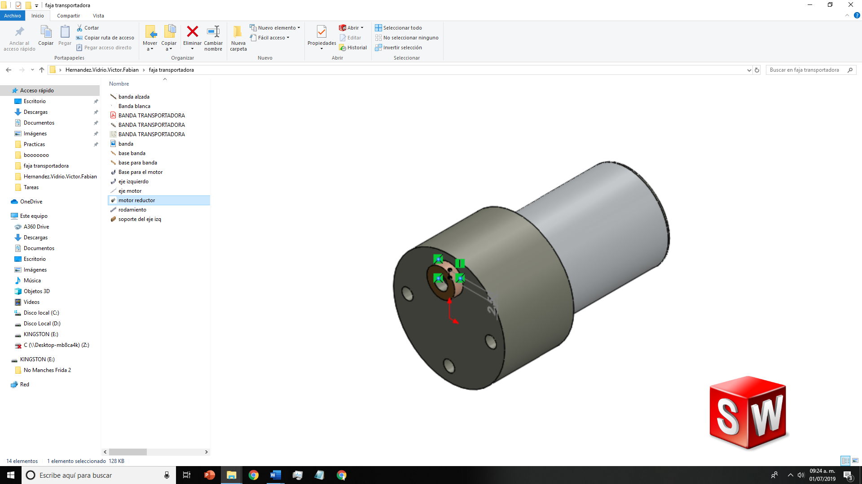

*Figura 3.9.1 Diseño del motor con sus medidas correspondientes mostradas en la figura 3.0 (Solo es un diseño el motor que se empleado fue otro).*

## **Banda Blanca**

La banda blanca es la parte donde se efectuará el giro por medio de los rodillos los cuales uno estará conectado al motor y el otro será parte del eje izquierdo, la imagen del diseño en Solid Works se muestra en la figura 3.9.2.

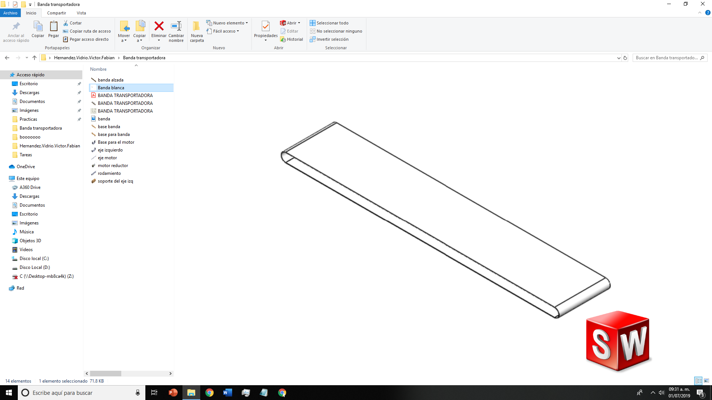

*Figura 3.9.2 Diseño de banda de color blanco, medidas correspondientes mostradas en la figura 3.0.*

## **Diseño de Banda Ensamblado**

Diseño terminado y ensamblado de cada una de las partes que conforman la banda, desde las bases, rodamientos, ejes y el motor hasta la banda, la imagen del diseño en Solid Works se muestra en la figura 3.9.3.

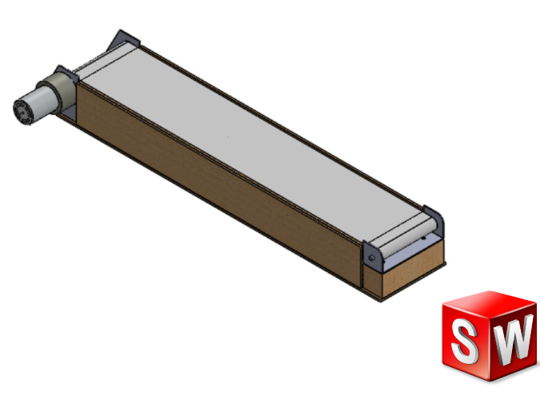

*Figura 3.9.3 Diseño de final de banda transportadora.*

# **Elaboración de Banda Transportadora**

## **Inicio de la Construcción de la Banda**

En la *Figura 4.0* se puedeobservar una tabla de 30 x 30 cm la cual fue cortada con una segueta justo por la mitad de tal manera que quedarán dos tablas de 15 x 30 cm las cuales serán utilizadas para los costados de la banda transportadora y por lo tanto los mismos soportes de dicha banda, en la *figura 4.1* observamos que a cada tabla de 15 x 30 cm se les hicieron cuadros de 5 x 3 cm para así tener forma de soportes o patas de la banda transportadora.

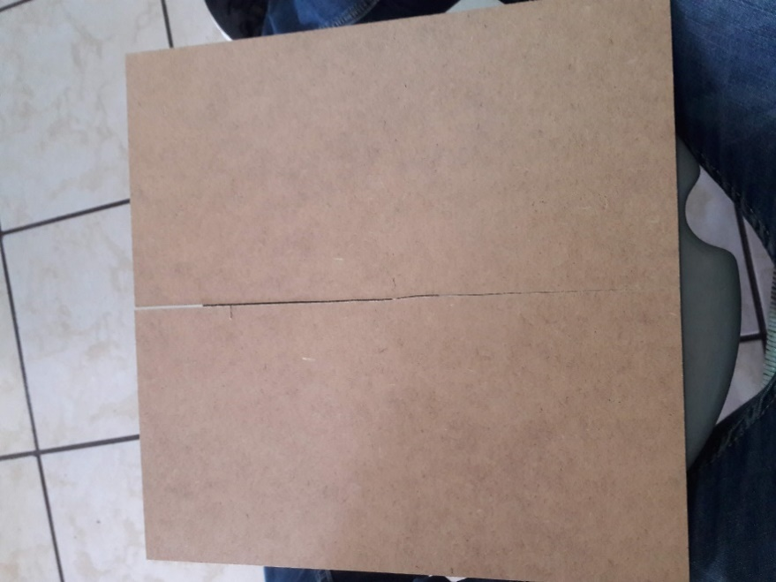

Figura 4.0 Inicio de la construcción de la banda.

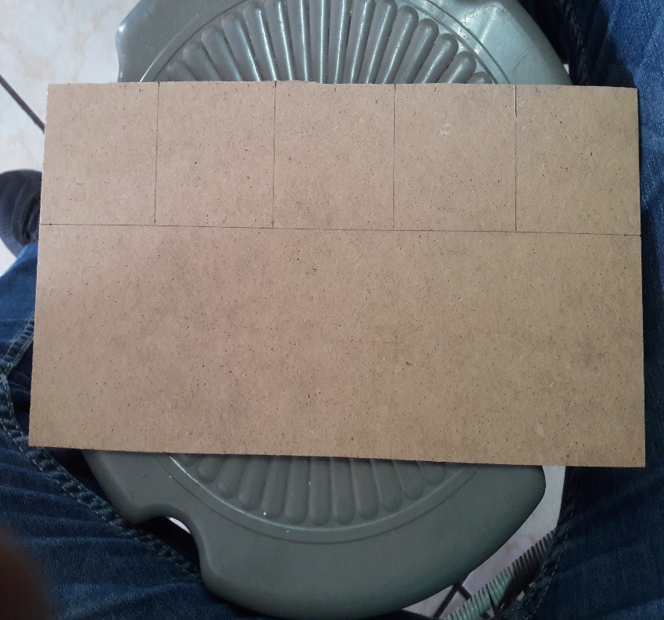

Figura 4.1 Inicio de la construcción de la banda.

En la figura 4.2 se observa una tabla de 30x 15 cm la cual a sus costados tiene cortes de 0.5 x 6 cm así formando la base de la banda la cual se ensamblará a las tablas de la figura 4.3 que se realizaron anteriormente.

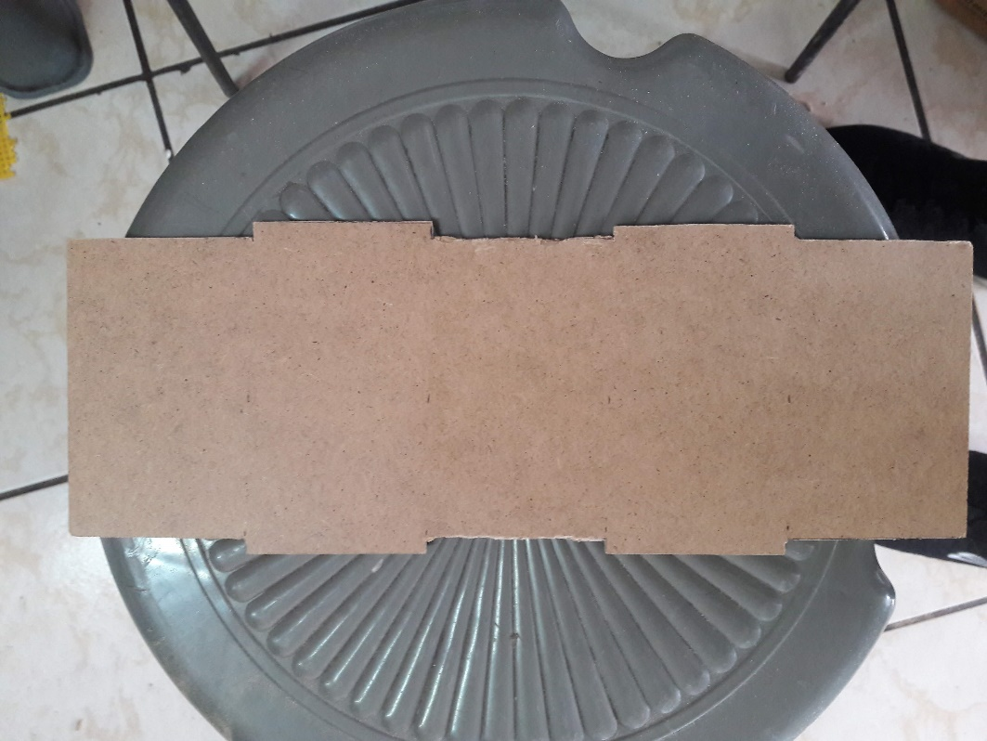

Figura 4.2 Elaboración de las cortes para ensamblar la banda.

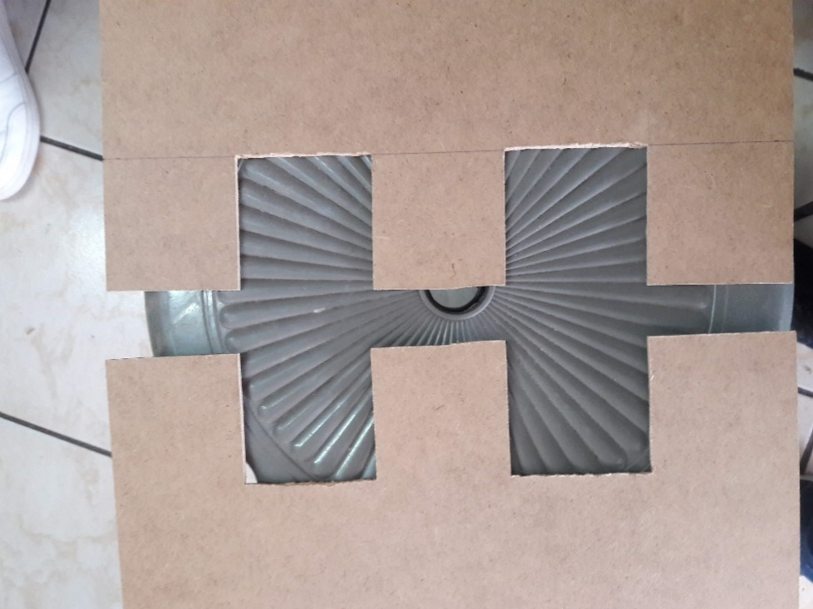

Figura 4.3 Elaboración de las cortes para ensamblar la banda.

## **Armado de la Banda**

En la *Figura 4.4* se observa que al unir ambas piezas pasadas se le coloco el respectivo rodillo a ambos lados el cual tiene una medida de 14cm para que quedara justo t pudiera tener juego con la banda a la hora de colocársela y en la *figura 4.5* se observa la banda casi terminada ya todo ensamblado y pegado con silicón para así enseguida fijar el motor a la base que tiene una dimensión de 50x 30 cm.

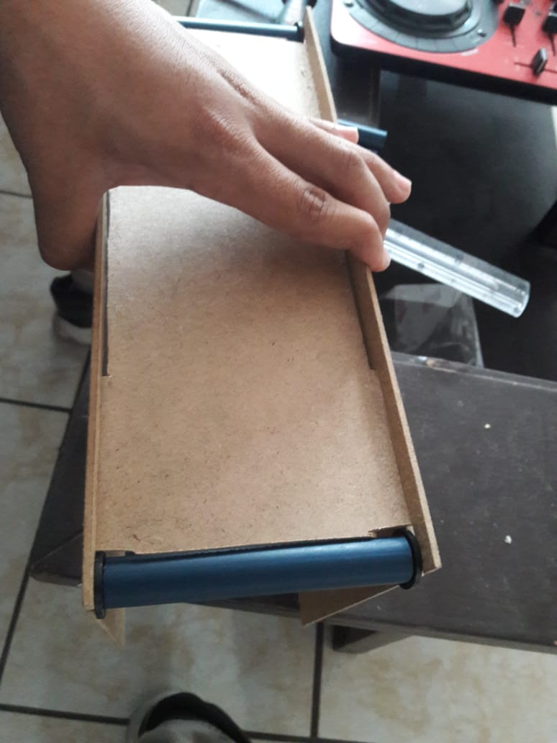

Figura 4.4 Unión de las partes para formar la banda.

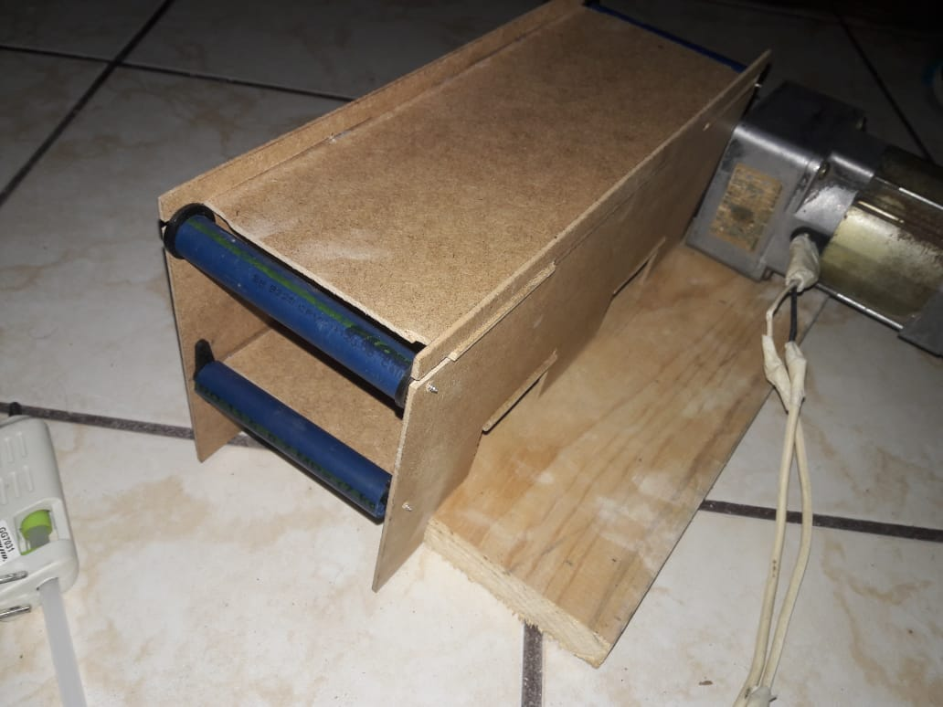

Figura 4.5 Unión de las partes para formar la banda con el motor.

## **Detalles Finales de la Banda**

Por último, en las *Figuras 4.6 y 4.7* se observa como se le pusieron detalles para darle una mejor presentación a nuestra banda transportadora, uno de los grandes detalles que se nota en la imagen es la tabla por encima del motor para ocultarlo y a la vez que quede una base que a la hora de que la banda gire hay se detengan las respectivas cajas que transportara.

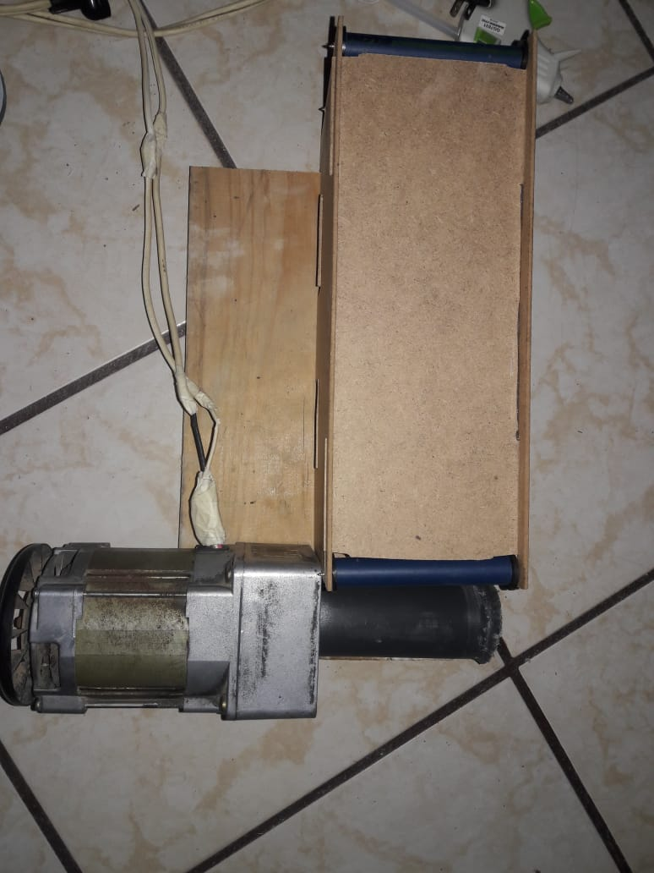

Figura 4.6 Termino de detalles de la banda.

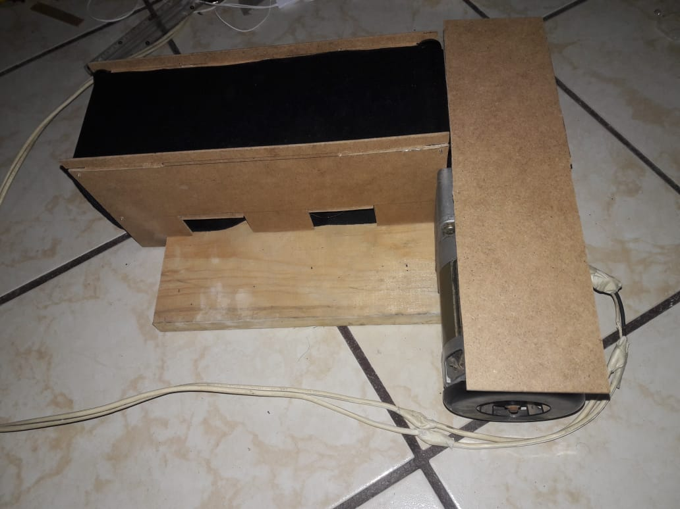

Figura 4.7 Banda colocada en base y termino de la base en la que quedara la caja

## **Armado del brazo robótico**

servomotor con coplee para sostenerse a la base, por lo tanto, se observa el coplee con 4 orificios a las orillas los cuales será sujeto con sus respectivos tornillos a la base la cual moverá.

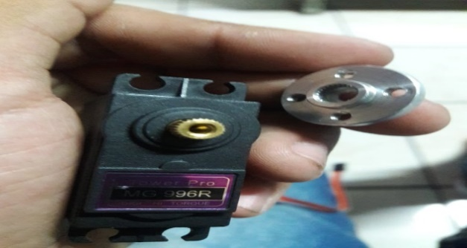

Figura 5.2 Fotografía del servomotor.

Gripper con su respectivo servomotor el cual lo moverá a los grados deseados y así poder sujetar las cajitas de cartón.

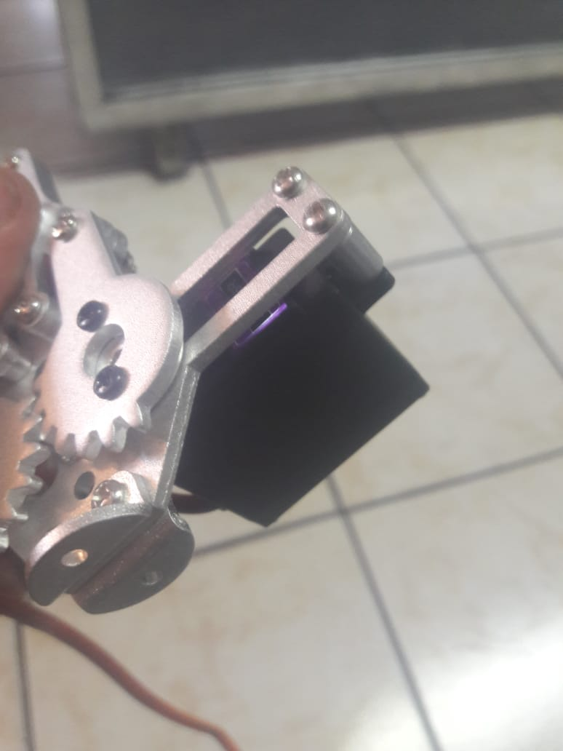

Figura 5.3 Fotografía del gripper.

## **Ensamble del brazo**

Se ensamblaron las piezas con sus respectivos tornillos para ir formando el brazo robótico, en la figura 5.4 se observa la base del servomotor 2 sujeta de la base del servomotor uno para que así se forme el segundo grado de libertad del brazo.

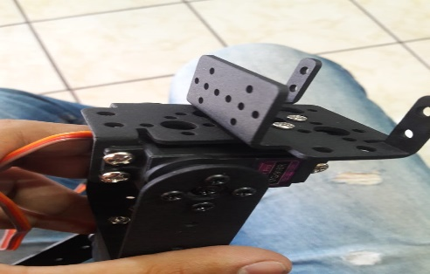

Figura 5.4 Ensamble con los tornillos.

Seguimiento de ensamblado, se observa medio brazo robótico armado con tres servomotores y por supuesto tres grados de libertad.

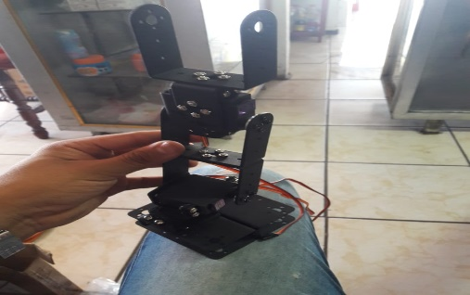

Figura 5.5 Base del brazo armada.

## **Brazo Robótico Armado**

En la figura 5.6 se observa el brazo robótico ya completamente armado el cual tiene 6 grados de libertad y una altura de 40 cm.

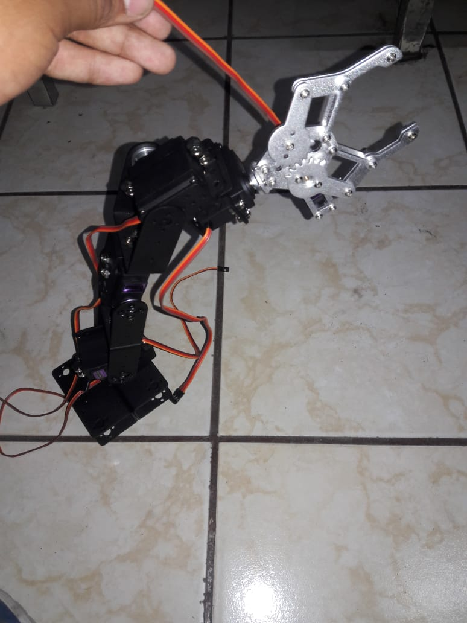

Figura 5.6 Brazo robótico armado.

## **Circuito de Control del Brazo Robótico**

Este circuito diseñado en dos protoboard para que alcanzaran las conexiones de la Raspberry con los servomotores.

En la imagen se observan 6 potenciómetros, uno por servomotor, y también 3 cables de salida, uno de señal, voltaje y el tercero de tierra común.

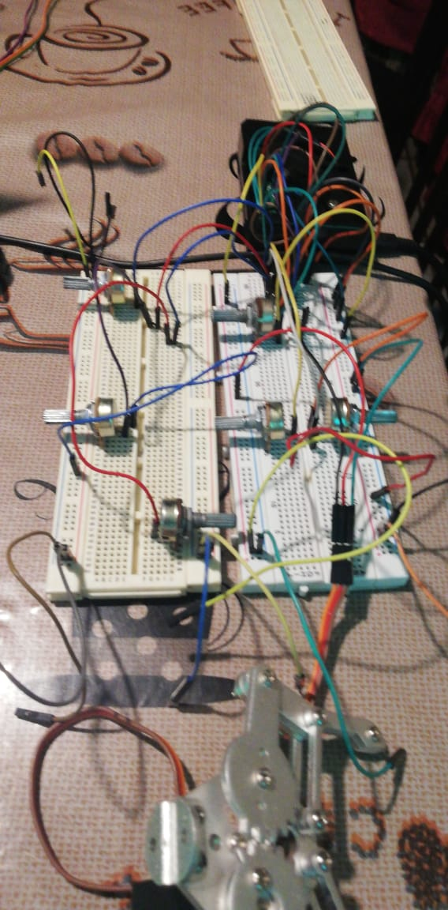

Figura 5.7 Circuito del brazo.

# **Código en Python, para el movimiento del Brazo Robótico**

Interfaz grafica de raspberry para ejecutar python

En Esta imagen se aprecia, el inicio del código dentro de la interfaz de la Raspberry, primero, se inicia como super usuario, después se ingresa un código nuevo en Python con la leyenda:

*Sudo nano Python*

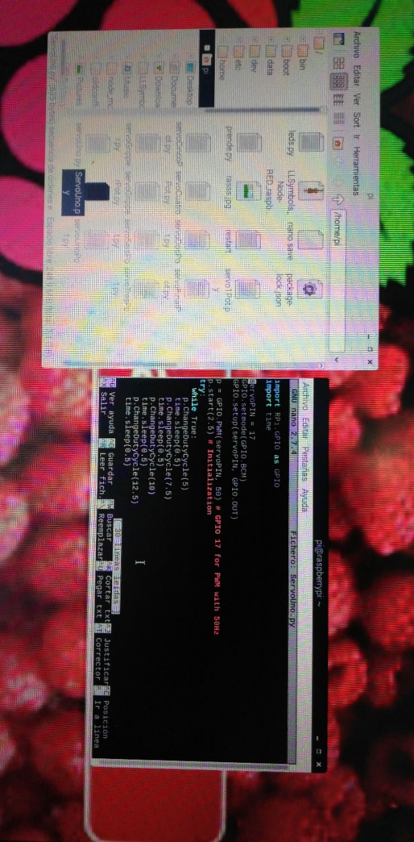

código de programación de servomotor

Después en la segunda imagen, está ya, el código abierto para empezar a programarlo, del lado izquierdo ahí se guarda el documento de Python, del lado derecho esta la programación de los servomotores, son 6 programas, uno por servomotor, en cada uno se guarda de manera diferente, y en los pulsos se determina el giro del servo, en cada uno se hacen 3 pulsos de 1.7, 2.0 y 1.5 ; un pulso para 90°, otro pulso para que el servo gire 180° y el tercero para que regrese a su posición inicial y/o 0°.

# **Creación de la página web**

## **Código de Pagina**

El código de la página se usó el de html5 con la herramienta css que lo hace gráficamente más visible añadiendo funciones de enlace a un servidor php para comunicarse con la raspberry y así poder mandar ordenes que permitan controlar el brazo a través de una serie de botones muy intuitivos, será más fácil el manejo del robot cuando requiera tomar un objeto y colocarlo en la banda.

<!DOCTYPE html>

<html lang="en"> **Este es un atributo que se utiliza para elegir el lenguaje que en esta ocasión es inglés.**

<head>**se utiliza el head para indicar lo que va ir en la cabeza de la página web**

<meta charset="UTF-8">**se configura la página y un codificador de caracteres que se va a utilizar.**

<meta name="viewport" content="width=device-width, initial-scale=1.0">

<meta http-equiv="X-UA-Compatible" content="ie=edge">

<title>brazo robotico. </title>**titulo principal de la página usando title**

<link rel="stylesheet" href="estilos.css**"> En un enlace entre dos documentos, describe la relación que mantiene el documento de destino con el documento presente (el que enlaza) en este caso usando la herramienta o función css.**

</head> **Se usa head para que este acomodado en la cabeza de la página web.**

**Se pone head que es la cabeza y después body que es el cuerpo de la página iniciando primero las especificaciones de la página.**

<body>

<header> **Se agrega el header que su función es contener algunos movimientos de encabezado.**

<div class="textos"> **Después un div class que son identificadores o también como una capa.**

<h1 class="titulo">control de brazo robotico</h1**> Se indica el titulo con h1 que es la cabecera más importante.**

<h3 class="subtitulo">control de servomotores</h3> **Después utilizamos h3 para elegir el subtítulo no más importante que el primero.**

<a href="#" class="boton">Raspberry</a> **se agrega el primer botón para obtener información de la raspberry.**

</div> **Se agrega el div que es un divisor para el cuerpo de nuestra página.**

<div class="sesgoabajo"></div>

<div class="textos">

<h1 class="titulo"></h1>

<div class="sesgoabajo"></div> **Sesgo con una caja y crear una clase.**

</header>

<main>

**Después de esta estructura de acomodo se empieza a poner el texto deseado de nuestra página para su correcto funcionamiento.**

<section class="acerca-de">

<div class="contenedor"> **Agregamos un contenedor con un div class para que este separado.**

<h2 class="sobre-nosotros">Sobre nosotros</h2> **Algún letrero de sobre nosotros en la parte de arriba.**

<h3 class="slogan">proyecto anual:</h3> **Se pone h3 con el encabezado del proyecto.**

<p class="párrafo">El objetivo de este proyecto es que el brazo robotico tome cosas desde la banda. </p> **Se agrega la estructura del texto en este caso un párrafo y agregamos un class.**

<p class="párrafo">El robot será programado usando la Raspberry</p> **Otro párrafo más para dar una breve descripción.**

<a href="#" class="boton">griper</a> **Aquí empezamos a agregar los botones que servirán para crear el vínculo entre el servidor la raspberry y el brazo.**

<a href="#" class="boton">servomotor 2</a> **Se ponen los botones con el comando button donde se crea una caja y el elemento de control del formulario.**

<a href="#" class="boton">servomotor 3</a> **Se agrega texto o números de cierto elemento de un bloque o en línea con las siguientes excepciones.**

<a href="#" class="boton">servomotor 4</a> **Se agrega los respectivos botones de izquierda derecha y detener el brazo para su correcto control.**

<a href="#" class="boton">servomotor 5</a> **Se utiliza el a href que su función es redirigir el url o la acción que va ejecutar nuestro botón en este caso será enviada al servidor de mapache y a partir de eso complementar con la raspberry.**

<a href="#" class="boton">servomotor 6</a>

<a href="#" class="boton">posicion inicial</a>

<a href="#" class="boton">abrir</a>

<a href="#" class="boton">izquierda</a>

<a href="#" class="boton">izquierda</a>

<a href="#" class="boton">izquierda</a>

<a href="#" class="boton">izquierda</a>

<a href="#" class="boton">izquierda</a>

<a href="#" class="boton">posicion inicial</a>

<a href="#" class="boton">cerrar</a>

<a href="#" class="boton">derecha</a>

<a href="#" class="boton">derecha</a>

<a href="#" class="boton">derecha</a>

<a href="#" class="boton">derecha</a>

<a href="#" class="boton">derecha</a>

<a href="#" class="boton">posicion inicial</a>

<a href="#" class="boton">centro</a>

<a href="#" class="boton">centro</a>

<a href="#" class="boton">centro</a>

<a href="#" class="boton">centro</a>

<a href="#" class="boton">centro</a>

<a href="#" class="boton">centro</a> **El ahref Indica la URL del recurso que se quiere enlazar, además se emplea para enlazar todo tipo de recursos.**

<a href="#" class="boton">posicion inicial</a> **Se crea el botón especial del gripper y uno del posible centro donde posiblemente no sea común usarlo.**

</div>

</section**> Se usa el div para separar y se agrega el section que representa una sección genérica de un documento. Sirve para determinar qué contenido corresponde a qué parte de un esquema.**

<section class="galeria"> **Un section class con una galería para poder poner imágenes después.**

<div class="sesgoarriba"></div> **Un sesgo arriba para empujar la imagen hacia arriba y un div para separarla.**

<div class="imagenes none">

<img src="1.jpg" alt=""> **Se agrega la primera imagen.**

</div> **Se usa un div para separar la imagen con el resto.**

<div class="imagenes">

<img src="6.jpg" alt=""> **Se agrega otra imagen con los formatos admitidos en este caso jpg.**

</div>

<div class="imagenes">

<img src="2.jpg" alt=""> **Ponemos otra imagen esta vez con un div class encima.**

<div class="encima">

<h2>proyecto final</h2> **Se pone un subtema que dice proyecto final con un h2 para tenerlo de encabezado.**

<div></div> **Unos cuantos div para separar las imágenes y reacomodar la pagina respecto a las imágenes.**

</div>

</div>

<div class="imagenes">

**Seguimos poniendo las imágenes cabe resaltar que las imágenes deben está en la misma carpeta que donde es creada la página y que se deben escribir exactamente con el nombre de la imagen y el formato que está indicado además de que la resolución de la imagen sea buena, pero al igual no sea un archivo tan pesado.**

<img src="leds.png" alt="">

</div>

<div class="imagenes none">

<img src="5.jpg" alt="">

</div>

<div class="sesgoabajo"></div>

</section>

<section class="miembros">

<div class="contenedor">

<h2 class="sobre-nosotros">Nuestro equipo</h2>**al final de la página se agregó un encabezado que explica un poco de nuestro equipo de trabajo y como nos repartimos las tareas de nuestro proyecto.**

<h3 class="slogan">Conoce a nuestro equipo de trabajo</h3> **Aquí se puso el nombre de cada integrante para reconocer su labor y se insertaron dos imágenes que tienen que ver el trabajo realizado p0ra dar crédito a su trabajo.**

<div class="cards"> **Usamos un div class para separarlos pero que estén de forma paralela.**

<div class="card">

<img src="descarga.jpg" alt="">

<h4>Victor Hernandez Vidrio y Jonathan Alferez Torres</h4>

<p>programadores. </p>

</div>

<div class="card">

<img src="creador.jpg" alt="">

<h4>Diego Hildebrando Ramírez Aguilera y Alejandro Almaraz Quintero</h4>

<p>creadores.</p>

</div>

</div>

</div>

</section>

<section class="fondo"> **Se usa un div mas para separar la última parte de la página web con un login de usuario para quienes quieran suscribirse a esta página de interés por la automatización.**

<div class="sesgoarriba"></div>

<div class="contenedor">

<h2 class="titulo-proyectos">te interesa la automatizacion</h2> **Se agrega una caja de texto para comentarios acerca del tema además de su respectivo nombre y correo electrónico ya sea para registrarse o iniciar sección además de un arreglo para indicar si el correo este mal ole hace falta algún carácter.**

<h3 class="subtitulo-videojuegos">comenta tu opinion</h3>

<div class="clientes">

<div class="cliente">

<img src="engranes.png" alt="">

</div>

<div class="cliente">

<img src="codigo.png" alt="">

</div>

<div class="cliente">

<img src="brazo.png" alt="">

</div>

</div>

<div class="sesgoabajo-unico"></div> **Se agrega unas imágenes del proyecto y se separa con el section y un main para dar un pequeño mensaje en la parte de debajo de la página.**

</section>

</main>

<footer>**se agrega un footer que representa al pie de una sección o documento, donde los autores habitualmente colocan firmas, información acerca del autor.**

<div class="contenedor">

<h2 class="titulo-footer">Suscribete a esta pagina</h2>

<h3 class="subtitulo-footer">Coming Soon</h3>

<div class="footer">

<form action="">

<input type="text" name="" id="" placeholder="Nombre">

<input type="email" name="" id="" placeholder="Correo">

<textarea name="" id="" cols="30" rows="10" placeholder="Razon por la que quiere ser parte el equipo..."></textarea>

<input type="submit" value="Enlistate">

</form>

</div>

</div>

</footer> **Al final solo cerramos con un div un body y un footer para terminar la página y el html para dar por concluida el código de nuestra página.**

</body>

</html>

## **Página Web**

Se muestra en la imagen los botones y la interfaz gráfica de la página además de la estructura. Todos los botones se acomodaron secuencialmente y en orden facilitando el trabajo y al tiempo de conectar con el servidor php de apache que se encuentra en la raspberry.

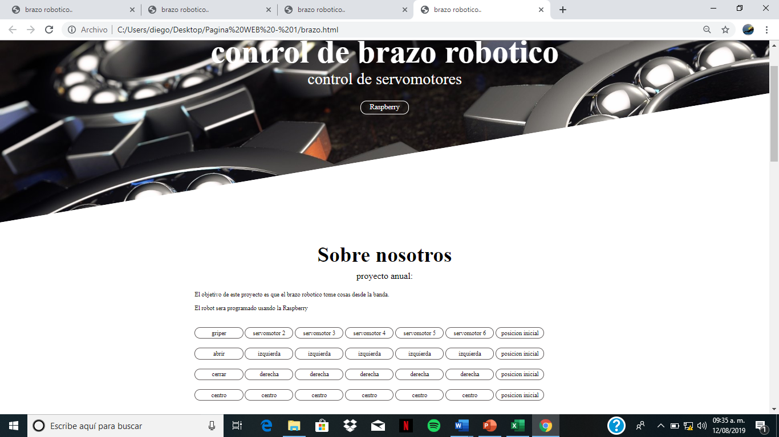

Figura 6.1 Pagina web del brazo robótico con sus respectivos botones.

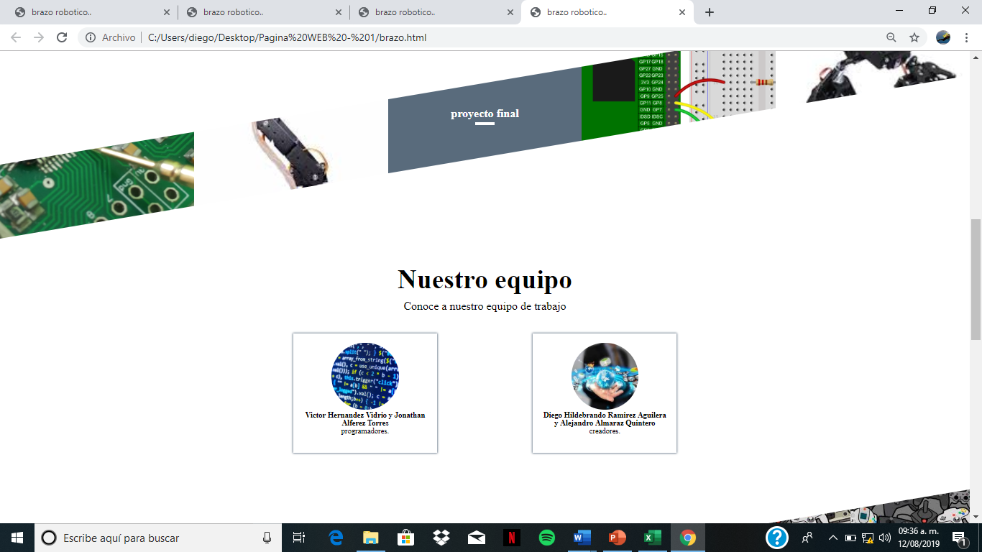

Figura 6.2 Pagina web con los datos de los integrantes del equipo.

Por último, el Login del usuario y las imágenes para tener cierta estética todo esto se pudo hacer creando una carpeta con todas las imágenes que se van a usar y así poder elegir la deseada en el código y también eligiendo un formato png o jpg.

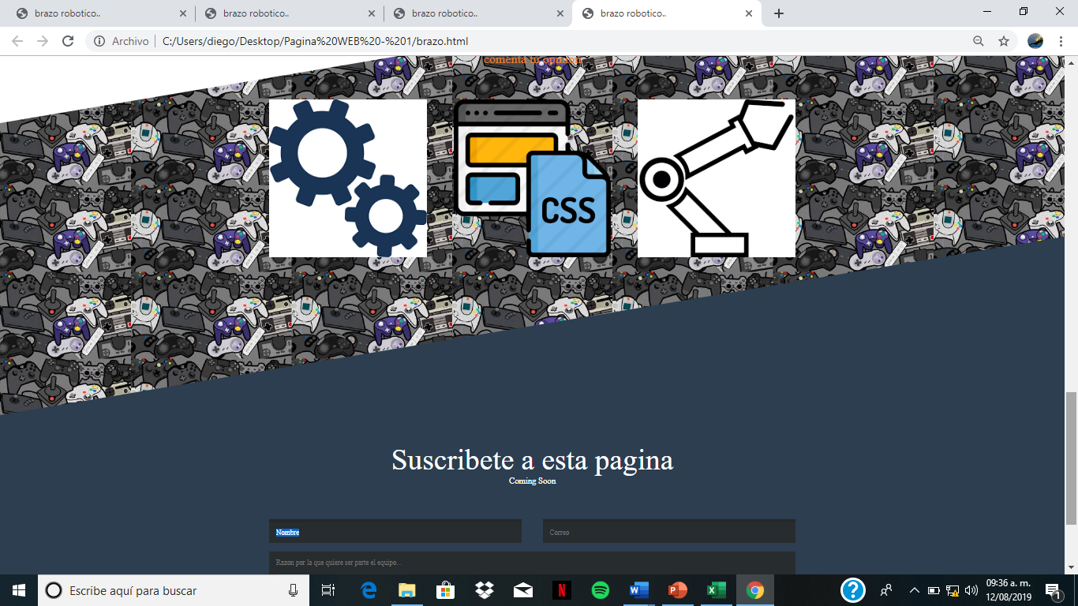

Figura 6.3 Pagina web con características de login.

# **Tabla de Materiales y costos**

|  |  |
| --- | --- |
| Material | Costos |
| Madera | **$20** |
| Silicón | **$20** |
| Motor | **$300** |
| Tela | **$50** |
| Brazo Robótico | **$1600** |
| Cables | **$70** |
| Potenciómetros | **$60** |
| Componentes Electrónicos | **$200** |
| Soldadura | **$ 60** |
| MCP3008 | **$ 100** |
| Total | **$ 2480** |

# **Conclusiones:**

## **Jonathan Alejandro Alférez Torres**

Tuvimos varias fallas técnicas el día de la presentación, debido a que la alimentación de los servomotores estuvo fallando, cuando realizábamos cálculos finales del brazo robótico, y en el momento en que ensayábamos, y por consecuencia se nos quemaron algunos potenciómetros con los que controlábamos el giro de los servomotores; entonces este pequeño tropiezo nos llevó a manejar el robot de otra manera más eficaz y sencilla: por medio de una página html.

Pero, aun así, nuestro proyecto funciono, no al 100% pero si lo suficiente como para que lo vieran, solo las dificultades antes mencionadas; en mi resultado nos fue bien, y creo que valoro el esfuerzo de mi equipo, porque todos trabajamos, no es un impedimento, pero si es necesario esforzarse un poco más que los demás, y creo que los maestros, deberían darse cuenta de ello.

## **Víctor Fabian Hernández Vidrio**

Me di cuenta de que como equipo todavía nos faltan detalles en la organización, en cuestión del proyecto a la hora de realizar la programación primero lo intentamos hacer los movimientos del servomotor mandando pulsos de 2.0 y 1.7 para abriera de 90° y 180° cuando el pulso era menor a 1.5 regresaba a 0°, después de colocar los pulsos deseados el resultado fue lo que esperábamos, haciendo que funcione correctamente, pero tuvimos el problema de hacerlo quedar el movimiento de los 7 servomotores en un solo archivo, que a la hora de activar uno no quedaban energizados los motores y por el peso el brazo caía.

Para poder solucionar ese detalle de la caída por el peso optamos por otro código en el cual pudiéramos energizar todos los servomotores a la vez y hacer que estos se tensen, para ello lo que hicimos fue implementar potenciómetros. A la hora de colocarlos nos dimos cuenta de que la señal que mandan los potenciómetros era analógica y para utilizarlos en la programación con la raspberry teníamos que convertirla a digital.

Utilizamos el MCP3008, abrimos su datasheet e hicimos las conexiones correspondientes para adaptarlo a la raspberry, una vez hecho eso realizamos el código con los servos y los potenciómetros haciendo que pudiéramos energizarlos todos a la vez y controlar su movimiento mediante los potenciómetros.

## **Alejandro Almaraz Quintero**

Se pudo observar en el proyecto que la programación no resultó de la más adecuada para el brazo robótico ya que al principio no se tenía la idea de cómo mover un servomotor con la raspberry pi3, por lo tanto, se tuvo que investigar tanto los códigos y los diferentes tipos de maneras que existen para poder mover un servomotor al grado que se quería obtener.

En un principio se utilizó el MCP3008 el cual para nada resultó, una vez visto este resultado optamos por usar los potenciómetros los cuales no al 100% nos funcionó, pero fue de gran ayuda ya que cada uno de los servomotores se pudo programar con su propio código(nombre) y así moverse lo deseado.

## **Diego Hildebrando Ramírez Aguilera**

Después de haber armado el brazo se procedió estudiar su funcionamiento y de acuerdo con sus especificaciones y dimensiones, se empezó a realizar los cálculos necesarios para poder situar el robot en la posición deseada, además de conectar correctamente los GIPO al brazo para no tener problemas con esta al colocar los pines incorrectamente y tener una posible falla en la misma raspberry.

Los procesos a automatizar no son nada sencillos además pueden ser muy costosos si no se tiene el suficiente conocimiento del tema y de la industria, en este proyecto hubo varios inconvenientes como la elección del tipo del brazo y el método de programación la elección de la banda fue una, adición para darle un plus al diseño y el funcionamiento del robot cabe resaltar que todo esto fue gracias a la programación usada en la raspberry que fue el medio de comunicación al robot y poder darle un propósito.

Una vez terminado todo lo anterior, se hicieron diversas pruebas de control para analizar los movimientos que realizaba y poder calcular ciertos movimientos, hubo posiciones donde el robot no podía tomar los objetos o en otras ocasiones se resbalaba esto se debe a que los servos están ligeramente cargados a la derecha y el brazo con cierto peso se inclina un poco.

# Bibliografía

CONTROL DE SERVO MOTOR. (13 de ENERO de 2019). *CONTROL DE SERVO MOTOR*. Obtenido de CONTROL DE SERVO MOTOR: https://www.nociones.de/controlar-un-servo-con-rasperry-pi-usando-rpio-pwm-y-dma/

Electronica Alvaros. (14 de enero de 2019). *Electronica Alvaros*. Obtenido de Electronica Alvaros: electronicaalvarosjm2.wordpress.com

ELECTRONICA BASICA. (12 de ENERO de 2019). *DECODIFICADOR MCP3008*. Obtenido de DECODIFICADOR MCP3008: 8paulgcifpn1.blogspot.com

Rasbberrrypy. (31 de enero de 2019). *Rspberry*. Obtenido de Raspberry: www.raspberrypi.org

Raspberry PI 3. (12 de enero de 2019). *Raspberry Pi 3*. Obtenido de Raspberry PI 3: chitoraspberrypi.blogspot.com

Taikatra. (23 de enero de 2019). *Taikatra*. Obtenido de Taikatra: www.takaitra.com

XIAO ELECTRONICA. (13 de enero de 2019). *Electronica*. Obtenido de Electronica: xiaoelectronica.wordpress.com